上海石化工业学校教案
授课教师:陆益娇
课程名称 | 动画片设计与制作 | 课题名称 | 项目三/任务一:烟灰缸建模
授课班级 | 151计算机 | 授课日期 | 2017.2.28 | 教学时数 | 2
使用教材 | 《3ds Max2011(中文版)三维设计基础》 华东师范大学出版社 2012年12月第1版
教学目标 | 知识目标：  - 了解三维建模基本规律；  - 理解布尔运算的作用；  技能目标：  1．会绘制切角圆柱体；  2．会使用旋转命令完成模型的复制；  3．能使用布尔运算完成模型的创建。  态度目标：  1. 激发学习3ds Max的浓厚兴趣；  2. 培养三维空间感；  3. 培养自主学习和动手操作能力。
教学重点与难点 | 教学重点：  1．布尔运算  2. 旋转复制  教学难点：  1．布尔运算  2. 旋转复制
教学场景设计 | 多媒体机房每人一台计算机。
教学资源 | 多媒体设备、教学课件、教学素材

教学活动流程 | 教学步骤与内容 | 教学组织形式 | 教学方法 | 达成目标
教学活动流程 | 一．复习导入  【复习】乒乓球网建模和乒乓球桌的组装所用知识  1.平面  2.晶格命令  3.L-Ext  4.成组、导入、合并  【导入】  1.展示一张游泳池图片    教师提问：游泳池可以用哪个基本体建模？  学生回答：长方体  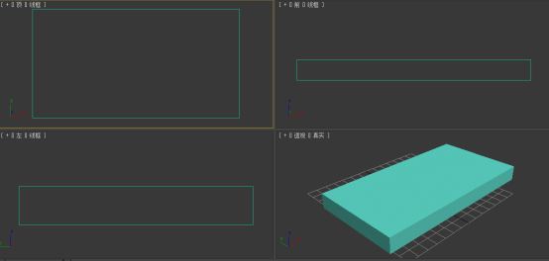  教师提问：游泳池中间的挖空部分是什么？  学生回答：长方体  教师提问：如何生成这个挖空部分？  学生回答：用大的长方体挖去一个小的长方体。  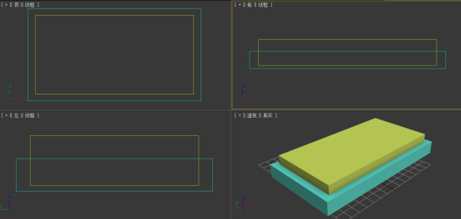  2.教师：我们可以用布尔差来实现同学们的想法，教师举例演示布尔操作，得到游泳池模型。  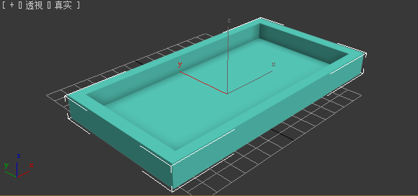  3.概括3Ds Max中的布尔命令的概念：两个或两个以上的相交的三维实体模型通过“布尔”运算而生成的三维实体模型。 | 集体授课  集体讨论 | 提问法  讨论法 | 1.通过提问，引发学生动脑筋分析游泳池的建模方法，导入本次课的主题  2.激发学生学习兴趣，培养学生分析、解决问题的能力
 | 二．讲授新课  任务一：游泳池的创建  【任务要求】自主设计并创建一个游泳池，不限大小、形状、颜色和深度  【任务实施】  1.学生自主完成，教师巡视指导。  2.展示学生作品，学生评价。  3.教师评价，演示操作学生的易错点。  任务二：烟灰缸的制作  【任务要求】展示效果图，详细参数设置要求见书本57页。  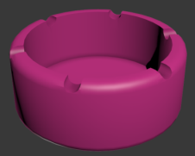  【任务实施】  1.引导学生说出创建烟灰缸的方法  （1）创建一个切角圆柱体，作为烟灰缸的主体；  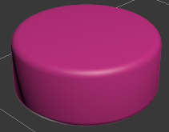  （2）创建一个圆柱体，作为挖块；  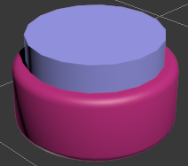  （3）使用布尔运算，把切角圆柱体挖去一块——圆柱体，成为一个缸形；  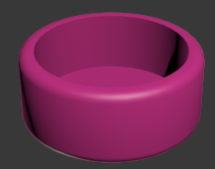  （4）创建三个圆柱体，作为挖块；  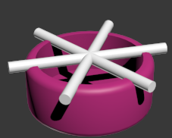 | 集体授课  分组探究  自主学习  教师巡视  个别辅导  作品展示  师生点评 | 任务驱动法  演示法  讨论法 | 1.培养学生独立思考、自主学习、动手实践的能力  2.掌握切角圆柱体的创建方法和参数设置  3.熟练运用三维建模中的布尔命令  4.通过作品展示，让学生获得成就感，建立学习信心。  5.通过互评，促进交流，总结正确方法。  6.掌握旋转复制的使用，提升学生操作技能。

（5）使用布尔运算，把缸主体挖去几部分，成为一个烟灰缸。
2.教师演示讲解制作烟灰缸所用的新知识点：
（1）切角圆柱体：参数有半径、高度、圆角、高度分段、圆角分段、边数。
（2）按角度旋转：运用角度捕捉命令来实现旋转操作
3.学生自主完成，教师巡视指导。
4.展示学生提交的作品，学生点评。
5.教师评价，演示操作学生的易错点。
【任务反思】
1.提出思考：创建烟灰缸的方法中的第（4）个部分，我们是通过重复两次先克隆再旋转的操作得到了3小圆柱体，如果搁烟槽更多，我们要重复做更多的小圆柱体，有没有更加方便、快速的方法来实现呢？下面，老师就来介绍一种能快速旋转复制多个小圆柱体的方法。
2.教师提出新方法：旋转复制
3.介绍实现步骤：
（1）调整坐标轴：仅影响轴，居中到对象
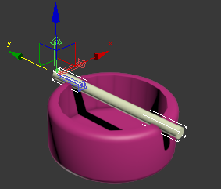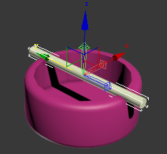
坐标轴调整前 坐标轴调整后
（2）设置捕捉角度：60度
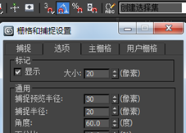
（3）旋转复制：Shift+选择并旋转
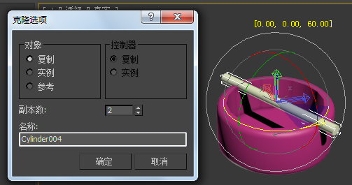
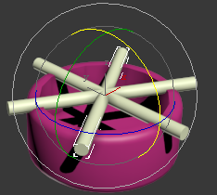
4.学生练习旋转复制的使用，并完善作品
 | 三．拓展任务  任务一：展示原始模型，学生自主学习并练习布尔运算的交集和并集操作。  【任务实施】  （1）创建原始模型：  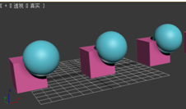  （2）进行交集操作：剩下两个物体相交的部分。  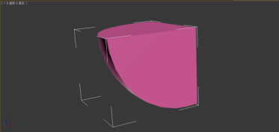  （3）进行并集操作：两个物体合为一个整体，成为新模型。  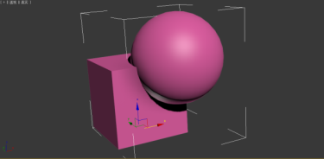  任务二：运用布尔运算制作一件生活用品  【任务实施】  1.学生思考、设计并完成一件生活用品的建模  2.学生作品展示，开展互评活动 | 自主练习  作品交流 | 练习法  讨论法 | 让学生掌握重点知识并能发挥想象力，运用于生活实际。
 | 四．课堂小结  1.掌握布尔运算的概念和操作方法  2.学会切角圆柱体的创建和参数设置  3.学会旋转复制命令的使用 | 教师总结 | 归纳法 | 归纳本堂课所学知识重点和难点
课外作业 | 1.列出布尔运算的三种运算方式，并举例说明。  2.描述旋转复制命令的使用方法。
教学后记 | 1.学生已熟练掌握布尔运算的使用，能独立思考并认真完成练习。其中，拓展练习环节充分体现了学以致用，学生设计完成的作品有玻璃杯、狗粮盆、花盆等，造型多样而又符合生活实际。  2.旋转复制命令的使用不够熟练，还需多加练习。

